小技巧、大功效：轻松应对毫米波测试挑战
来源： 是德科技
相比于射频信号，毫米波频率的测量需要更加缜密和谨慎。
幸运的是，随着更多毫米波测试设备的问世，工程挑战变得不再那么令人生畏。信号分析仪现在可以同轴方式将频率覆盖范围扩展至110 GHz及以上。低噪声、高精度和宽带宽的测试方案，使工程师们可以专注于自己的设计和测量结果，而不必分心于搭建需要复杂校准的测试系统。
毫米波的频率范围通常定义为30-300 GHz，波长低至1 mm，所使用的连接器和线缆更是纤细且精密，需要特殊的加工和制造工艺，也必然更加昂贵。在毫米波频率范围内，不同类型的连接器即使机械尺寸可以兼容，也有可能产生阻抗匹配等问题，需要格外注意。
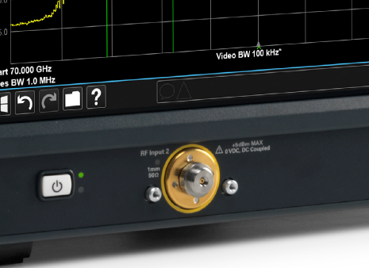

4个实用小技巧，助力提升毫米波测量的效率与结果
1、选择适当的连接器
测试系统中最重要的连接当属测试设备前面板上的连接。针式（阳头）连接器在毫米波频段是优于其他连接的首选。通常日常使用中的做法可以在仪器的阳头连接器上外接一个阴-阴的“连接器保护器”，以减少对仪表本身造成损坏的机率。
随着频率增加，阻抗问题以及线缆、连接器或适配器的损耗也会变得更糟。因此使电缆尽可能短，待测件和测试仪器尽可能地彼此靠近，也是非常重要的。
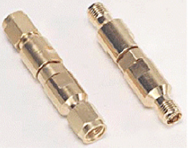
“连接器保护器”，置于仪器前面板接头与电缆或DUT之间的同轴适配器。
2、连接器的维护
从外观来看，这些连接器似乎没有明显损坏或移位，但显然存在着一些污染。由于尺寸很小，毫米波连接器需要特殊的材料和技术来保持洁净。连接器量规可以确保连接器的机械尺寸在严格的公差范围内，从而保证阻抗匹配。
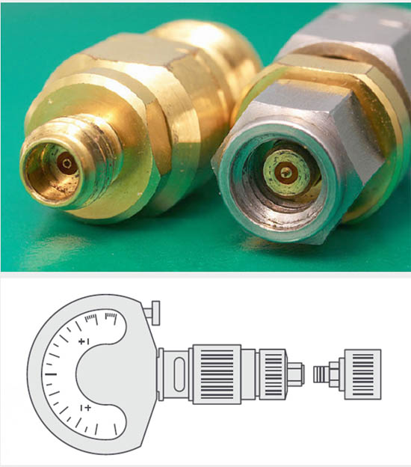
1毫米连接器及量规
3、适当的连接器扭矩
恒定扭矩和正确使用扭矩扳手可以使连接间阻抗不匹配和损耗降至最小。掌握操作要领对避免损坏这些连接器至关重要。否则极有可能损坏昂贵的连接器。
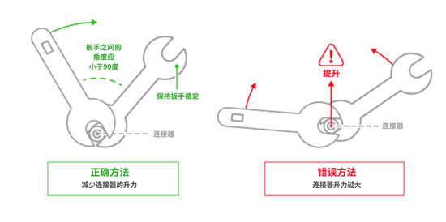

4、外部混频
考虑到同轴电缆的连接损耗以及波导所带来的繁琐物理连接影响，您可能需要考虑使用外部混频器。外混频器可以允许您搭建一个远程测试台，将测量端面置于待测件端口。
尽管外混频器可能不具有连续的、分析仪频率覆盖范围内的IF带宽，但它们却可以使用更低频率的信号分析仪来实现这些高频应用，从而提供更加经济的毫米波测试解决方案。
